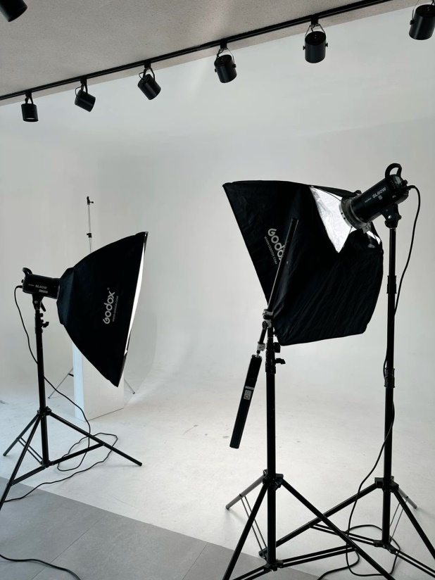

Worauf Sie vor der Foto- und Videoaufnahme achten sollten.

1. Brauche ich einen Visagist?

Teamarbeit bestimmt das Ergebnis. Der Visagist/in wird helfen, den Hautton auszugleichen, Kreise unter den Augen zu verbergen, das Oval des Gesichts zu formen. Theoretisch kann dies später in einem Grafikeditor erfolgen. Die Einzigartigkeit eines guten Fotos liegt jedoch in der minimalen Nachbearbeitung der empfangenen Bilder. Visagist/in verwenden professionelle Werkzeuge, die keine Blendung hinzufügen, die Farben nicht verzerren und unter dem Licht der Lampen nicht fließen.

Es ist ratsam für Männer, sich am Tag der Aufnahme nicht direkt zu schneiden.

Leichte Unrasierbarkeit kann Männlichkeit hinzufügen und sieht viel attraktiver aus als rote Flecken aus einer kürzlichen Rasur. Eine Voraussetzung ist sauberes Haar und frisches Styling. Vergessen Sie nicht, Ihre Hände in Ordnung zu bringen. Für Männer sind ordentlich gesägte Nägel, das Fehlen von Graten ist nicht weniger wichtig als für Frauen. Es wird in keinem Fall empfohlen, Alkohol am Vorabend eines Besuchs im Fotostudio zu missbrauchen.

2. Was kann mit der Retusche verbessert werden?

Die moderne Fotografie besteht aus zwei Phasen: Aufnahme und Nachbearbeitung. Die Nachbearbeitung umfasst: Retusche, Farbkorrektur und Geometriebearbeitung. Die Details und Texturen der Originaldatei sollten nicht erschrecken: Nach der Nachbearbeitung ergibt sich daraus ein hervorragender, glänzender Rahmen.

3. Welche Kleidung sollte man am besten bevorzugen, wenn man ein Businessporträt erstellt?

Wählen Sie einen klassischen Anzug, wenn Sie sich an einen konservativen Stil oder einen casual Anzug halten — um ein modernes, dynamisches Bild zu schaffen.

Es ist besser, Kleidung mitzubringen — auf dem Weg ins Studio oder Büro können Dinge zerknittert oder verschmutzt werden.

Vergessen Sie nicht die Accessoires — Krawatte, Manschettenknöpfe, Uhren. Es ist besser, Dekorationen zu wählen, die nicht zu groß und diskret sind.

Die Schuhe sollten in einwandfreiem Zustand sein. Aber vergessen Sie nicht die Bequemlichkeit. Es ist schwierig, eine lockere, natürliche Pose anzunehmen, wenn die Schuhe gequetscht werden. Es ist besser für Frauen, keinen zu hohen Absatz zu tragen. Es ist wünschenswert, neue Schuhe vorab zu tragen.